《机器学习基础》实验报告

年级、专业、班级 |  | 计算机科学与技术2018级 |  |  | 姓名 | 田润泽
实验题目 | 对数几率回归算法实践
实验时间 | 2020/11/28 |  | 实验地点 | DS3 301
实验成绩 |  |  | 实验性质 | □验证性 R设计性 □综合性
教师评价：
□算法/实验过程正确； □源程序/实验内容提交 □程序结构/实验步骤合理；
□实验结果正确； □语法、语义正确； □报告规范；
其他：
评价教师签名：
一、实验目的
掌握线性模型、对率回归算法原理。
二、实验项目内容
1. 理解对率回归算法原理。
2. 编程实现对数几率回归算法。
3. 将算法应用于西瓜数据集、鸢尾花数据集分类问题。

三、实验过程或算法（源程序）
（1）对数几率回归模型建立
定义sigmod函数为

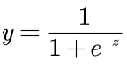
其中，
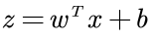
根据教材定义，通过极大似然估计，得到对率几率回归的损失函数，化简为：

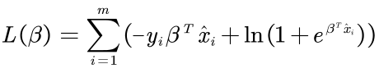
其中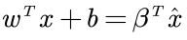，进一步将其替换为，得到：
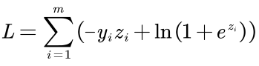
预测值可以表示为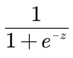，反解出得到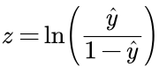，带入上式，可化简为：
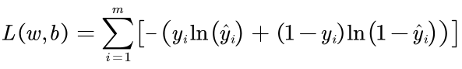
其中是关于参数和的函数，问题转化为求
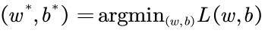
使用梯度下降法进行求解，如下
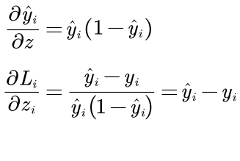
最终求得有
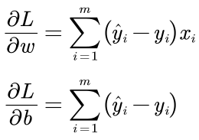
由梯度迭代公式：
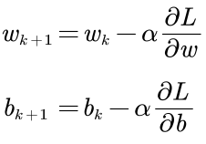

（2）使用python构建模型
定义sigmod函数：
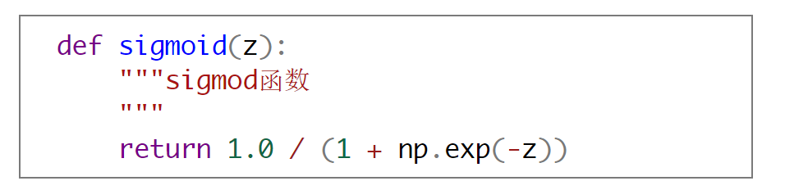
为了方便使用程序完成矩阵计算，像教材一样，首先合并xx=(1,x)，这里x是行向量：
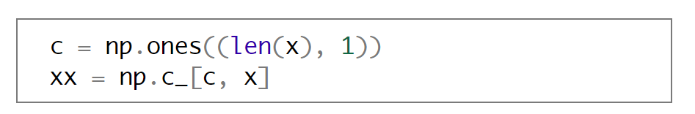
同样的，合并为ww=(w;b)，并使用随机数赋初值。

迭代函数，在设置的最大迭代次数内循环。首先得到预测值y_pred，求得梯度后，使用设置的学习因子learning_rate更新ww。
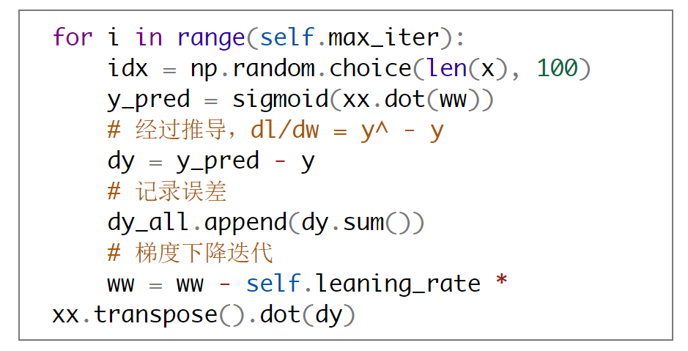

（3）二分类
可以使用对数几率回归算法进行分类。对输入的数据集，分为数据x和标签y（数据的归类）。首先经过模型fit训练得到参数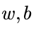后，线性回归模型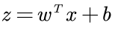带入，求得实值，然后利用单位阶跃函数，转化为0-1值，完成二分类。
单位阶跃函数如下：
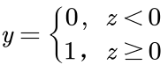
（4）多分类
多分类的实现使用多个二分类器。
这里使用OVR（一对其余）的模式实现，即对于每个分类标签，训练一个以其为正类，其余为负类的二分类器。N分类，需要训练n个2分类器。在测试时，如果只有一个分类器预测为正类，则对应的类别为最终分类结果，如果有多个分类器为正类，则使用置信度最大的类别标记作为分类结果。
简便起见，可以直接使用置信度最大的类别标记作为分类结果，置信度使用sigmod函数输出的值的大小表示。

（4）数据的预处理
对于数据集的划分，默认采用7：3或者8:2的比例进行训练集/测试集的划分，这里没有划分验证集。数据集的划分尽可能做到均匀和随机，因此，可以选择从输入的数据中，按照标签y分层抽样，对应于程序中split_dataset函数和split_multi_dataset函数（优化后的，通过循环对多个标签分层取样）。

对于二分类，将标签y转化为0-1，便于计算；对于多分类，通过指定本次训练器的正标签，来将其映射为1，其余标签映射为0。

（5）代码如下

Logistics_reg.py
import numpy as np
import matplotlib.pyplot as plt

def sigmoid(z):
"""sigmod函数
"""
return 1.0 / (1 + np.exp(-z))

class LogisticRegression:
def __init__(self, max_iter, learning_rate):
self.max_iter = max_iter
self.leaning_rate = learning_rate

def fit(self, x, y):
"""进行对数逻辑回归的参数训练

Args:
x (ndarray): 数据集x，一个数据样本是一行
y (naddy): 标签y，一个样本是一行

Returns:
ndarray, float: 返回线性模型的参数w以及损失函数值
"""
c = np.ones((len(x), 1))
xx = np.c_[c, x] # 拼接一列1
ww = np.ones((len(x[0]) + 1, 1)) # 合并了w和b
ww = np.random.rand(len(x[0]) + 1, 1) # 随机赋初值

dy = -1
dy_all = []
for i in range(self.max_iter):
y_pred = sigmoid(xx.dot(ww)) # 预测值，y = 1 / (1 + e^(-z))
# 经过推导，dl/dz = y^ - y
dy = y_pred - y
# 记录误差
dy_all.append(dy.sum())
# 梯度下降迭代
ww = ww - self.leaning_rate * xx.transpose().dot(dy)
self.plot(dy_all)

return ww, dy.sum()

def plot(self, y):
plt.figure()
x = np.linspace(0, self.max_iter, self.max_iter)
plt.plot(x, y)
plt.xlabel("epoch")
plt.ylabel("loss")
plt.title("Convergence curve")
plt.show()

import numpy as np
import csv
import matplotlib.pyplot as plt
​
from logistic_reg import LogisticRegression
from data_process import split_dataset
​
# plt.style.use('seaborn')
​
​ watermelon_reg.py

def plot(x, labels, w, name):
plt.figure()
plt.scatter(x[:, 0], x[:, 1], c=labels.reshape(
1, len(labels)), cmap=plt.cm.Spectral)
​
xx = np.linspace(0, 1, 100)
yy = -w[0] / w[2] - w[1] / w[2] * xx # 由于只有2个 属性，转化为截距式，为了作图
plt.plot(xx, yy)
​
plt.xlabel("Density")
plt.ylabel("Sugar content")
plt.title(name)
plt.savefig("./img/{}.png".format(name), dpi=600)
plt.show()
​
​
def read_data(path='data/watermelon_3a.csv'):
with open(path, encoding='utf-8') as f:
data = np.loadtxt(f, delimiter=",", skiprows=1)
x = data[:, 1:3]
y = data[:, 3]
return split_dataset(x, y.reshape(len(y), 1), 0.5)
​
​
def test(x, labels, w):
labels = labels.reshape(1, len(labels))
# print(w)
# print(x)
# print(labels)
# c = np.ones((len(x), 1))
# xx = np.c_[c, x]
# print(xx)
# print(xx.dot(w))
y = -w[0] / w[2] - w[1] / w[2] * x[:, 0]
​
result = (labels == (x[:, 1] < y))
return result[0]
​
​
if __name__ == '__main__':
logistic_reg = LogisticRegression(5000, 0.02)
train_x, train_y, test_x, test_y = read_data()
# print(train_x)
# print(train_y)
w, loss = logistic_reg.fit(train_x, train_y)
print("w: ")
print(w)
print("loss: " + str(loss))
plot(train_x, train_y, w, "(watermelon) logistic regression on training set")
plot(test_x, test_y, w, "(watermelon) logistic regression on test set")
​
result = test(test_x, test_y, w)
print("result:")
print(result)
print("accurate: %f" % (len(np.where(result == True)[0]) / len(result)))
Iris_reg.py
import numpy as np
import csv
import matplotlib.pyplot as plt
​
from logistic_reg import LogisticRegression, sigmoid
from data_process import split_dataset, split_multi_dataset
​
​
def plot(x, labels, w, title):
plt.figure()
​
plt.scatter(x[:, 0], x[:, 1], c=labels.reshape(
1, len(labels)), cmap=plt.cm.Spectral)
xx = np.linspace(3, 10, 100)
yy = -w[0] / w[2] - w[1] / w[2] * xx
plt.title(title)
plt.plot(xx, yy)
plt.savefig(
"./img/{}.png".format(title), dpi=500)
plt.show()
​
​
def read_data(path='data/Iris.csv', one='Iris-setosa', test=False, rate=0.7):
with open(path, encoding='utf-8') as f:
data = np.loadtxt(f, str, delimiter=",", skiprows=1)
x = data[:, 1:5].astype(np.float64)
ori_y = data[:, 5]
if test is True: # 如果是评估时候，对每一个标签映射为一个数值
y_list = [(1 if i == 'Iris-setosa' else (2 if i ==
'Iris-versicolor' else 3)) for i in ori_y]
y = np.array(y_list, dtype=np.float64)
return split_multi_dataset(x, y.reshape(len(y), 1), rate)
else: # 如果是训练，则将指定的属性映射为1，剩余的映射为0
y_list = [(1 if i == one else 0) for i in ori_y]
y = np.array(y_list, dtype=np.float32)
return split_dataset(x, y.reshape(len(y), 1), rate)
​
​
def test(x, labels, w):
np.set_printoptions(suppress=True) # 设置输出格式
labels = labels.reshape(1, len(labels)) # 标签
xx = np.c_[np.ones((labels.shape[1], 1)), x] # 拼接xx
​
# print(xx)
z = xx.dot(w)
y_pred = sigmoid(z) # 使用sigmod得到预测值
return y_pred.reshape(1, labels.shape[1])
# z = z.reshape(1, labels.shape[1])
# print(z > 0)
# # result = (z.reshape(1, labels.shape[1]) > 0) == labels
# return z
​
​
if __name__ == '__main__':
rate = 0.7
logistic_reg = LogisticRegression(100000, 0.01)
# Iris-setosa 为正，其余为负
train_x1, train_y1, test_x1, test_y1 = read_data(one='Iris-setosa')
w1, loss1 = logistic_reg.fit(train_x1, train_y1)
# plot(train_x1, train_y1, w1, "(Iris-setosa) logistic regression on training set")
​
# Iris-versicolor 为正，其余为负
train_x2, train_y2, test_x2, test_y2 = read_data(one='Iris-versicolor')
w2, loss2 = logistic_reg.fit(train_x2, train_y2)
# plot(train_x2, train_y2, w2,"(Iris-versicolor) logistic regression on training set")
​
# Iris-virginica 为正，其余为负
train_x3, train_y3, test_x3, test_y3 = read_data(one='Iris-virginica')
w3, loss3 = logistic_reg.fit(train_x3, train_y3)
# plot(train_x3, train_y3, w3,"(Iris-virginica) logistic regression on training set")
​
# 得到三个分类器w1, w2, w3
# w1: 1 setosa
# w2: 1 versicolor
# w3: 1 virginica
print(w1.T)
print(w2.T)
print(w3.T)
print("loss: ", round(loss1, 3), round(loss2, 3), round(loss3, 3))
# 给定测试集，分别丢给三个分类器
test_x, test_y = read_data(test=True)
# print(test_x)
# print(test_y)
​
# 得到一个[True, False, ..., True] 数组
res1 = test(test_x, test_y, w1) # 表示是否被分为setosa
res2 = test(test_x, test_y, w2) # 同理，是够被分为 versicolor
res3 = test(test_x, test_y, w3) # 同理
res = np.r_[res1, res2, res3] # 合并成一个
​
idx = np.argmax(res, axis=0) # 相当于投票
# 投票决定
# res1 = res1 > 0
# res2 = res2 > 0
# res3 = res3 > 0
​
# res = np.r_[res1, res2, res3]
# 三个分类器的结果，然后对三个分类器投票
# print(res)
​
each_len = int(len(test_x) / 3)
cls1 = idx[0:each_len]
cls2 = idx[each_len:2 * each_len]
cls3 = idx[2 * each_len:3 * each_len]
​
# 检查 setosa
# cla[cls==0] 0表示第0类也就是 setosa
print(cls1)
ac_rate1 = len(cls1[cls1 == 0]) / len(cls1)
print("Accuracy rate of setosa ", round(ac_rate1, 3))
​
# 检查versicolor
print(cls2)
ac_rate2 = len(cls2[cls2 == 1]) / len(cls1)
print("Accuracy rate of versicolor ", round(ac_rate2, 3))
​
# 检查virginica
print(cls3)
ac_rate3 = len(cls3[cls3 == 2]) / len(cls1)
print("Accuracy rate of virginica ", round(ac_rate3, 3))
data_process.py
import numpy as np
​
​
def split_dataset(x, y, rate):
"""数据集划分
​
Args:
x ([type]): 数据
y ([type]): 标签
rate ([type]): training set 比例
​
Returns:
[ndarry]: 划分后的training x, training y, test x, test y
"""
data_len = int(len(y) * rate)
positive_index = np.where(1 == y)[0]
negative_index = np.where(0 == y)[0]
# print(positive_index)
positive_y = y[positive_index]
positive_x = x[positive_index, ]
negative_x = x[negative_index, ]
negative_y = y[negative_index]
​
positive_len = int(len(positive_y) * rate)
negative_len = int(len(negative_y) * rate)
​
# 这里分层后按照顺序取样
train_x = np.r_[positive_x[0:positive_len, ], negative_x[0:negative_len, ]]
train_y = np.r_[positive_y[0:positive_len], negative_y[0:negative_len]]
​
test_x = np.r_[positive_x[positive_len:, ], negative_x[negative_len:, ]]
test_y = np.r_[positive_y[positive_len:], negative_y[negative_len:]]
​
return train_x, train_y, test_x, test_y
​
​
def split_multi_dataset(x, y, rate):
"""多分类的数据集划分
​
Args:
x (ndarray): 数据
y (ndarray): 标签
rate (float): 划分比例
​
Returns:
ndarray: training x， training y， test x， test y
"""
data_len = int(len(y) * rate)
attribute_x = []
attribute_y = []
attribute_arr = np.unique(y)
for i in attribute_arr:
index = np.where(i == y)[0]
# print("index")
# print(index)
attribute_x.append(x[index, ])
attribute_y.append(y[index])
​
# print(attribute_x)
​
attribute_len = int(attribute_y[0].shape[0] * rate)
​
test_x = test_y = np.zeros((1, x.shape[1]))
test_y = np.zeros((1, 1))
# print(test_x.shape)
for i in range(len(attribute_arr)):
# print(test_x.shape)
# print(attribute_x[i][attribute_len:, ].shape)
test_x = np.r_[test_x, attribute_x[i][attribute_len:, ]]
test_y = np.r_[test_y, attribute_y[i][attribute_len:, ]]
​
return test_x[1:, ], test_y[1:, ]

四、实验结果及分析

（1）西瓜watermelon3.0a数据集
对西瓜数据集进行测试，指定迭代次数5000次，学习率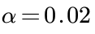，按照1:1划分训练集和测试集。得到的结果如下：

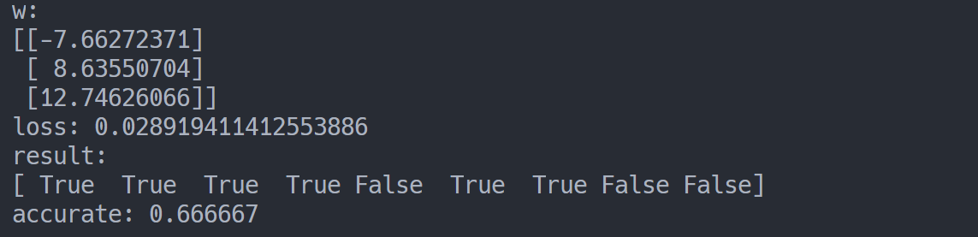

输出显示，逻辑回归的线性模型为
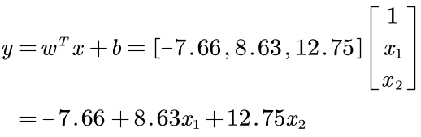
准确率为66.7%。
分别绘制出在训练集和测试集上的分类边界（由于西瓜数据集3.0只有2个属性，因此可以分别作为x、y，作为二维平面上两个维度，进行可视化）
训练集上和测试集上：
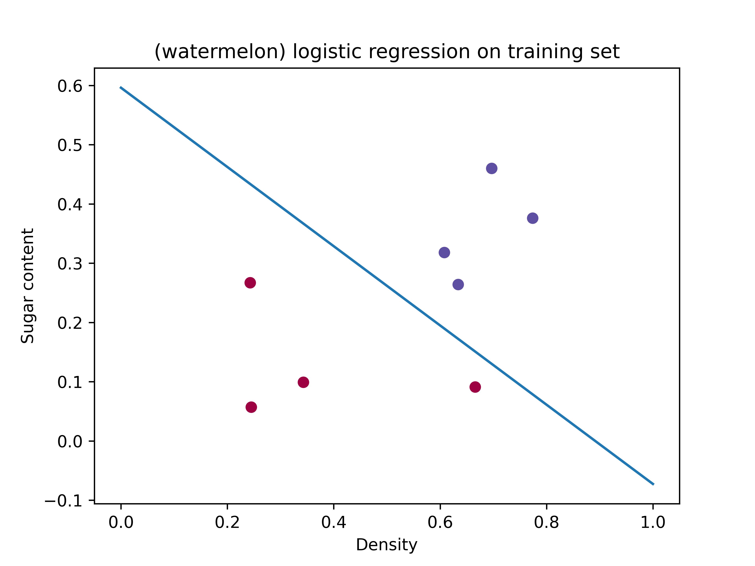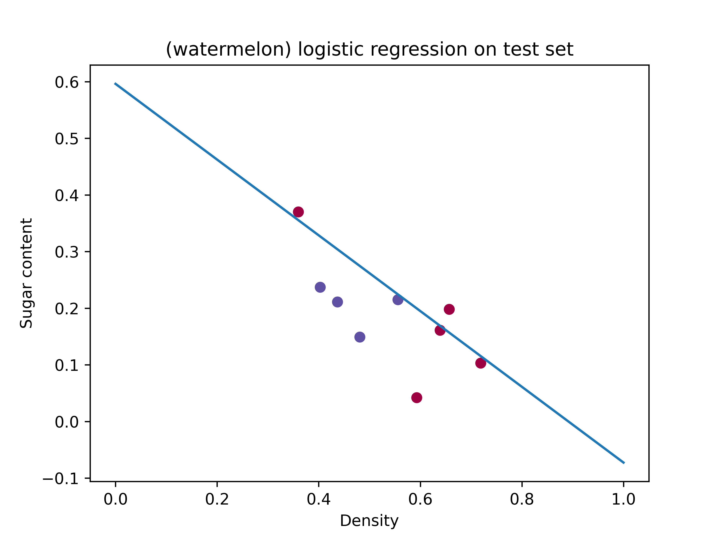

（2）Iris数据集
Iris共有3个分类标签， 4个属性。因此需要首先对标签进行0-1映射。通过指定one=’Iris-setosa’表示此分类器训练时候将Iris-setosa属性作为正类，其余作为反类。Test=False表示训练，会将属性映射为0、1，当测试时候，映射为1、2、3三类。
数据集划分调用前面实现的split_dataset或者split_multi_dataset。

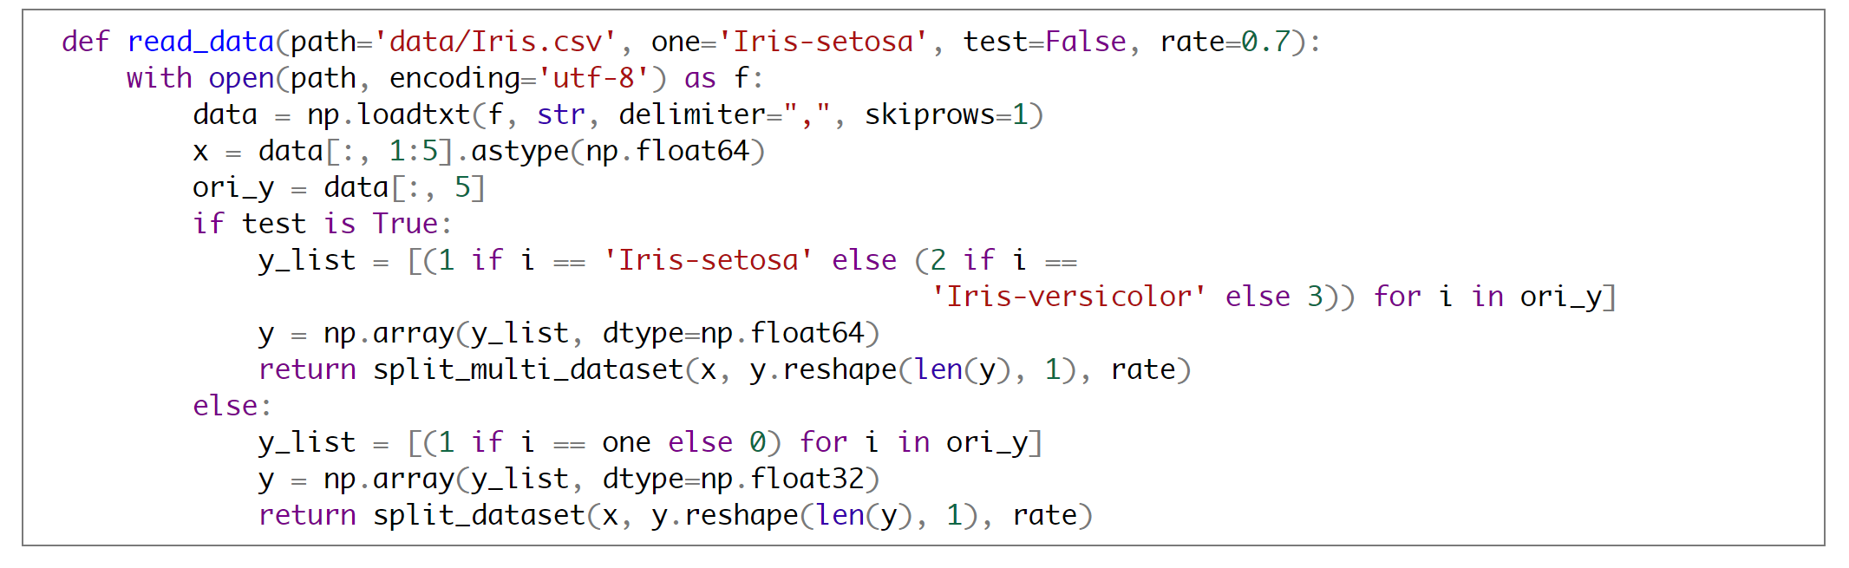
使用全部的属性进行训练，指定迭代10000次，学习率为0.01，测试集：训练集为7:3，得到结果如下：
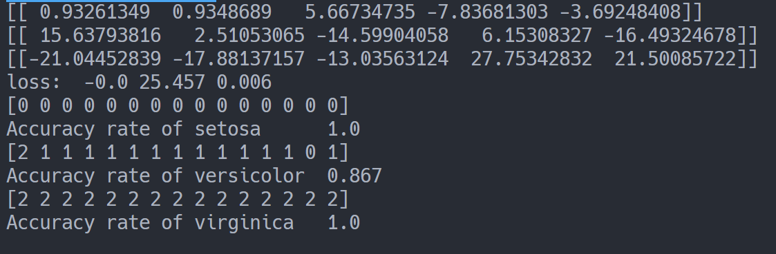
输出显示了三个二分类器的参数w以及总的损失数值loss，以及分别检验三类花的分类准确率。
其中setosa和virginica的准确率都达到了100%，对versicolor的准确率达到了0.867。
由损失函数值可知，第一类花和第三类花线性可分，而第二类花线性不可分。
作出损失函数的收敛曲线如下：
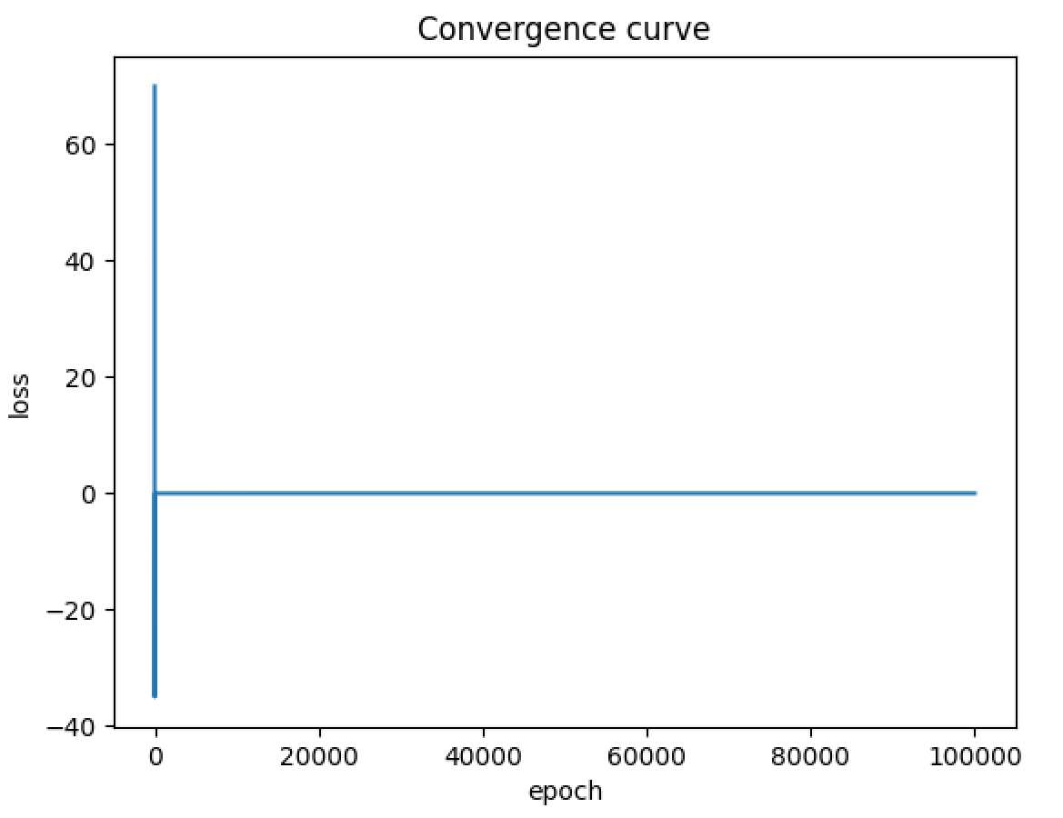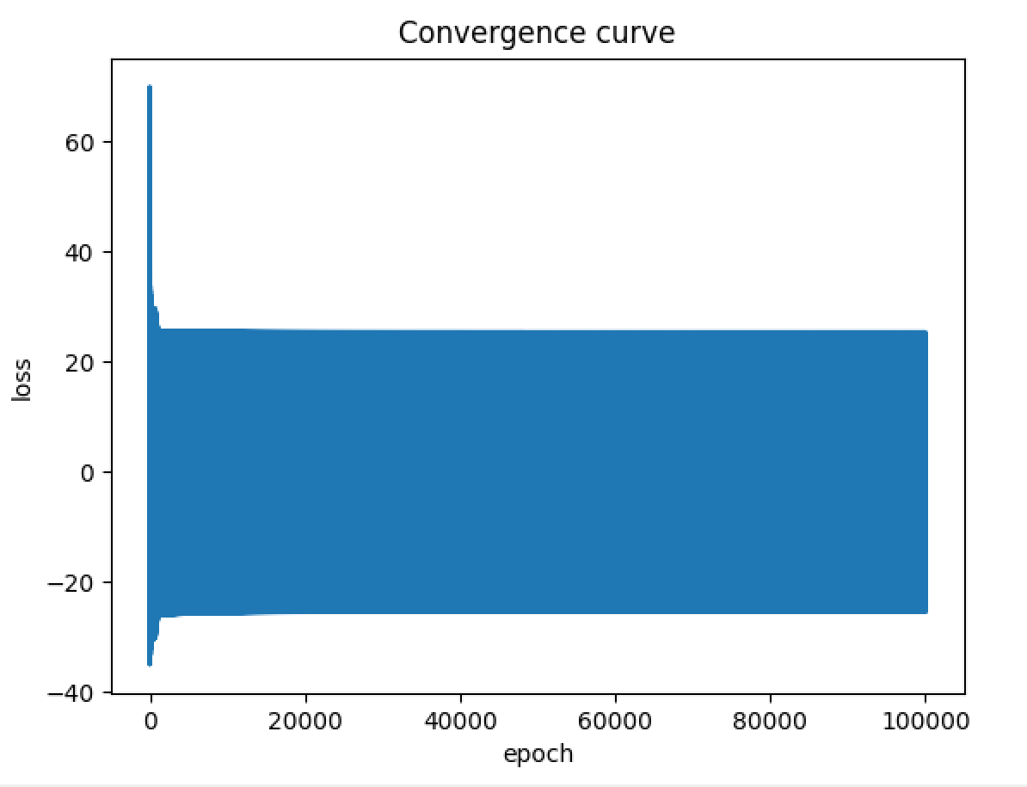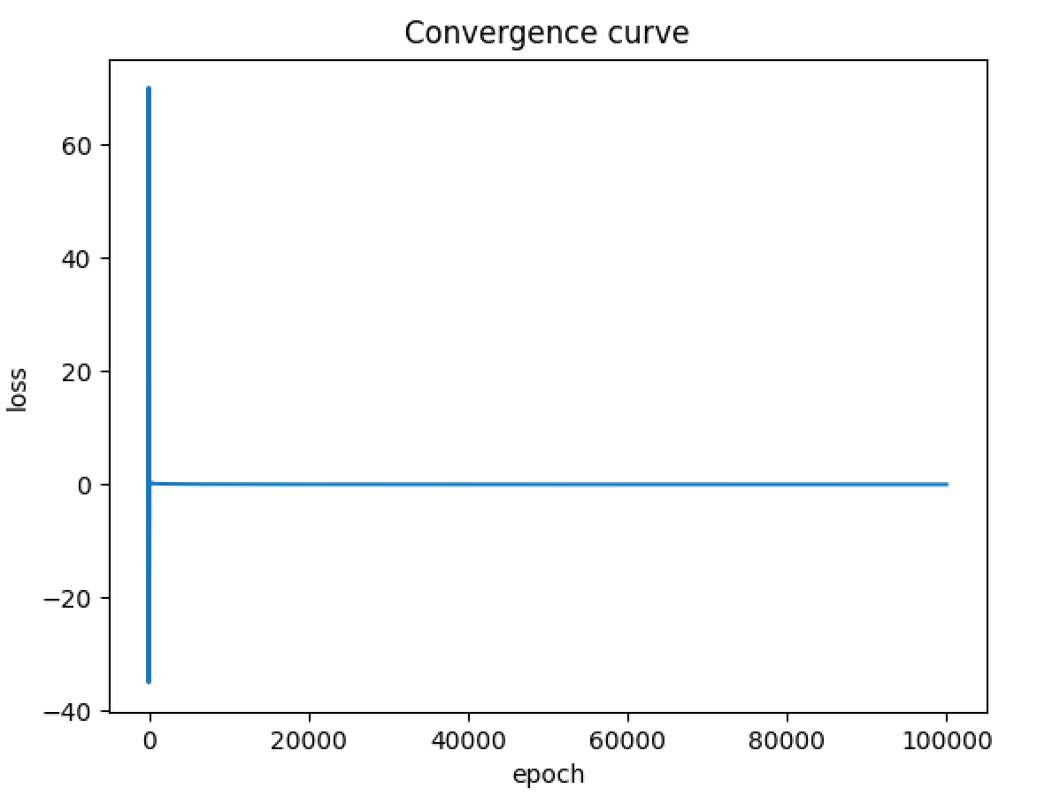
显然，第二个分类器没有收敛到0，而第一个和第三个分类器都几乎完美。
尽管如此，在进行多个二分类的集成时候，表现也较好。
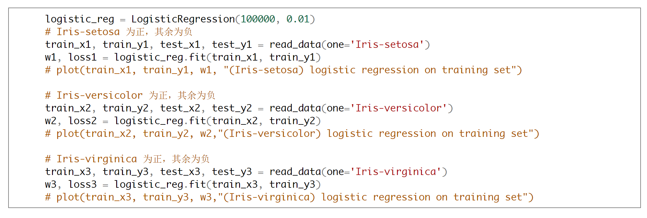
如上图所示，首先训练三个二分类器。
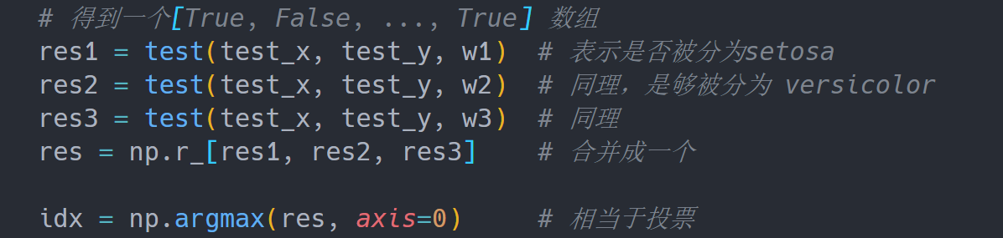
然后将三个分类器得到的预测结果，拼接称一个矩阵res，通过np.argmax(res, axis=0)来按照列获取每一列中最大值的索引index，从而得到每一列的分类结果，即每一个样本数据被三个二分类器分类的最优结果。

由于Iris共有4个属性，因此无法全部将其在二维（或者三维）空间中可视化。这里就不再进行展示。

最终文件夹的目录结构如下所示：
.
├── README.md # readme文件
├── __pycache__
│ ├── data_process.cpython-37.pyc
│ └── logistic_reg.cpython-37.pyc
├── data # 数据文件
│ ├── Iris.csv
│ └── watermelon_3a.csv
├── img # 图片存储
│ ├── (watermelon) logistic regression on test set.png
│ └── (watermelon) logistic regression on training set.png
├── iris_reg.py # Iris数据集的应用
├── data_process.py # 数据集的划分处理
├── logistic_reg.py # 逻辑回归的模型实现
└── watermelon_reg.py # 西瓜数据集的应用

